**КОМИТЕТ ПО ОБРАЗОВАНИЮ НАЗЫВАЕВСКОГО МУНИЦИПАЛЬНОГО РАЙОНА**

П Р И К А З

«05» сентября 2024 года № 100

Об организации и проведении школьного этапа

всероссийской олимпиады школьников в 2024-2025 учебном году.

В соответствии с Порядком проведения всероссийской олимпиады школьников, утвержденным приказом Министерства образования и науки Российской Федерации от 27.11.2020 № 678 , распоряжением Министерства образования Омской области от 27. 08. 2024 г. № 2107 «Об организации и проведении всероссийской олимпиады школьников в 2024/25 учебном году» и планом работы Комитета по образованию

ПРИКАЗЫВАЮ:

1. Директору МКУ «РМЦ в сфере образования» Андреевой Т.Н. обеспечить организацию школьного этапа всероссийской олимпиады школьников 2024-2025 учебного года на основе Порядка проведения всероссийской олимпиады школьников (Приложение № 1)
2. Утвердить:

- график проведения школьного этапа всероссийской олимпиады школьников по общеобразовательным предметам в 2024-2025 учебном году (далее – олимпиада) (Приложение 2);

- состав организационного комитета школьного этапа всероссийской олимпиады школьников (Приложение 3).

3. Организационному комитету:

3.1. Определить порядок кодирования (обезличивания) олимпиадных работ участников школьного и муниципального этапов олимпиады.

3.2. Установить квоту победителей и призеров школьного этапа олимпиады (не более 40% от общего количества участников).

3.3. Считать победителями и призерами тех участников школьного этапа, которые набрали 50% и более от максимально возможных баллов.

3.4. Установить проходные баллы для участия в муниципальном этапе по каждой предметной олимпиаде и каждой возрастной группе.

3.5. Информировать о принятых решениях образовательные учреждения.

4. Руководителям общеобразовательных учреждений:

4.1. Проинформировать обучающихся и их родителей (законных представителей) о порядке проведения этапов олимпиады, о месте и времени проведения школьного этапа олимпиады по каждому общеобразовательному предмету.

4.2. Обеспечить сбор и передачу заявлений родителей (законных представителей) обучающихся, желающих принять участие в олимпиаде, об ознакомлении с «Порядком проведения всероссийской олимпиады школьников», утвержденным приказом Министерства образования и науки Российской Федерации от 27.11.2020 № 678 и о согласии на публикацию индивидуальных результатов участника олимпиады с указанием сведений об участнике (фамилия, инициалы, класс, количество баллов) (Приложение 1.1.,1.2 в Организационно-технологической модели проведения ШЭ) организатору школьного этапа.

4.3. Организовать и провести школьный этап олимпиады школьников в установленные настоящим приказом сроки.

4.4. Организовать получение и тиражирование олимпиадных заданий в день проведения олимпиады по общеобразовательному предмету.

4.5. Обеспечить кодирование (обезличивание) олимпиадных работ обучающихся в день проведения олимпиады по общеобразовательному предмету.

4.6. Сформировать состав жюри школьного этапа **не менее 3 человек по каждому предмету**.

4.7. Обеспечить заполнение информационной системы учета участия обучающихся Омской области в интеллектуальных мероприятиях в соответствии со сроками, установленными в графике школьного этапа олимпиады на портале Успех55 **(https://uspeh.omskportal.ru/**).

4.8. Предоставить в оргкомитет в соответствии с требованиями к проведению школьного этапа олимпиады:

- отчет о проведении школьного этапа олимпиады (Приложение 8).

4.8.1. Обеспечить публикацию информации о проведении и результатах школьного этапа олимпиады на официальном сайте общеобразовательного учреждения в разделе «Всероссийская олимпиада школьников»: график проведения школьного этапа (приложение 2), аналитический отчет (Приложение № 3) к организационно-технологической модели проведения ШЭ), список победителей и призеров (приложение 4), протоколы жюри (Приложение № 5), сканы работ победителей и призеров.

4.8.2.Разместить на информационных стендах в месте проведения Олимпиады: программу проведения (приложение 6), требования к организации и проведению по каждому предмету, информацию о сайтах, где будут размещены предварительные и итоговые результаты.

4.8.3.Наградить победителей и призеров школьного этапа соответствующими поощрительными грамотами (приложение 7).

5. Муниципальному оргкомитету всероссийской олимпиады школьников:

5.1. Обеспечить обобщение информации, предоставленной общеобразовательными учреждениями о проведении школьного этапа олимпиады.

7. Контроль за исполнением настоящего приказа оставляю за собой.

И. о. председателя

Комитета по образованию Е. В. Хренова

В дело 01-08

Глор А.Э

05.09.2024

Приложение № 2

к приказу Комитета по образованию

от 05.09.2024 года № 100

СРОКИ

проведения школьного этапа всероссийской олимпиады школьников  
в 2024/2025 учебном году

|  |  |  |
| --- | --- | --- |
| № п/п | Наименование общеобразовательного предмета | Срок проведения |
| 1 | Астрономия | 26.09.2024 |
| 2 | Право | 27.09.2024 |
| 3 | Русский язык | 30.09.2024 |
| 4 | Английский язык | 01.10.2024 |
| 5 | История | 02.10.2024 |
| 6 | Физика | 03.10.2024 |
| 7 | Литература | 04.10.2024 |
| 8 | География | 07.10.2024 |
| 9 | Обществознание | 08.10.2024 |
| 10 | Немецкий язык | 09.10.2024 |
| 11 | Биология | 10.10.2024 – 11.10.2024 |
| 12 | Химия | 14.10.2024 |
| 13 | Экономика | 15.10.2024 |
| 14 | Основы безопасности жизнедеятельности | 16.10.2024 |
| 15 | Математика | 17.10.2024 – 18.10.2024 |
| 16 | Искусство (мировая художественная культура) | 21.10.2024 |
| 17 | Французский язык | 22.10.2024 |
| 18 | Физическая культура | 23.10.2024 |
| 19 | Информатика | 24.10.2024 |
| 20 | Технология | 25.10.2024 |
| 21 | Китайский язык | 28.10.2024 |
| 22 | Экология | 29.10.2024 |
| 23 | Испанский язык | 30.10.2024 |

Приложение 3

к приказу Комитета по образованию

от 05.09.2024 года № 100

Состав

организационного комитета школьного

этапа Всероссийской олимпиады школьников

Председатель

организационного комитета - Е. В. Хренова, и.о. председателя

Комитета по образованию

Заместитель председателя

организационного комитета - О. В. Радько, начальник сектора развития образования

Комитета по образованию

Члены организационного комитета:

Андреева Т. Н., директор МКУ «РМЦ в сфере образования»;

Глор А.Э., заместитель директора МКУ «РМЦ в сфере образования»;

Старченко С. А., методист МКУ «РМЦ в сфере образования»;

Бендюкова И. Н., заместитель директора МБОУ «Называевская Гимназия» Омской области;

Холохолова Т.В., учитель география МБОУ «Называевская СОШ №1» Омской области;

Литягина О.Н., заместитель директора МБОУ «Называевская СОШ №4» Омской области;

Бобкова И.А., заместитель директора МБОУ "Большепесчанская СОШ" Называевского МР Омской области;

Балтабеков А. Ж., заместитель директора МБОУ «Жирновская СОШ» Называевского МР Омской области;

Аралбаева А. Ж., заместитель директора МБОУ «Искровская СОШ» Называевского МР Омской области;

Копысова М.М., заместитель директора МБОУ «Кисляковская СОШ» Называевского МР Омской области;

Евтеева А.Д., заместитель директора МБОУ «Князевская СОШ» Называевского МР Омской области;

Русенко Н. В., заместитель директора МБОУ «Лорис-Меликовская СОШ» Называевского МР Омской области;

Нагибина Л.М., заместитель директора МБОУ «Мангутская СОШ» Называевского МР Омской области;

Качанова С.В., заместитель директора МБОУ «Муравьевская СОШ» Называевского МР Омской области;

Герасименко Т. М., заместитель директора МБОУ «Налимовская СОШ» Называевского МР Омской области;

Чешегорова О.С., заместитель директора МБОУ «Покровская СОШ» Называевского МР Омской области;

Картавцева С.В., заместитель директора МБОУ «Путиловская СОШ» Называевского МР Омской области;

Кнауб Л.В., заместитель директора МБОУ «Старинская СОШ» Называевского МР Омской области;

Увалиева Г.Т., учитель история МБОУ «Утинская СОШ» Называевского МР Омской области;

Краузин С.А., директор МБОУ «Фоминская СОШ» Называевского МР Омской области;

Бокланова М.В., заместитель директора МБОУ «Черемновская СОШ» Называевского МР Омской области.

Приложение № 4

к приказу Комитета по образованию

от 5.09.2024 года № 100

С**писок**

**победителей и призеров школьного этапа**

**всероссийской олимпиады школьников**

**в 2024/25 учебном году**

**по ____________________________________**

**класс_________**

**___________________________**

(дата проведения школьного этапа олимпиады)

____________________________________________________________________

(название общеобразовательного учреждения)

|  |  |  |  |  |  |
| --- | --- | --- | --- | --- | --- |
| № | Фамилия Имя Отчество | Сокращенное наименование общеобразовательной организации по уставу | Уровень (класс) обучения | Результат (баллы) | Тип диплома |
| 1. |  |  |  |  |  |
| 2. |  |  |  |  |  |
| 3. |  |  |  |  |  |

**Председатель Жюри**

|  |  |  |
| --- | --- | --- |
|  |  |  |

**Члены жюри**

|  |  |  |
| --- | --- | --- |
|  |  |  |
|  |  |  |
|  |  |  |
|  |  |  |
|  |  |  |

Ф.И.О. Подпись

**Примечание**:

*Список победителей и призеров школьного этапа Олимпиады формируется по результатам, расположенным в порядке их убывания отдельно по классам.*

*В графе «Тип поощрительной грамоты» делается запись «победитель» или «призер».*

Приложение № 5

к приказу Комитета по образованию

от 5.09.2024 года № 100

**ПРОТОКОЛ №**

**заседания жюри школьного / муниципального этапа**

**всероссийской олимпиады школьников ________ учебного года**

**по __________________**

**от «____» _______________ 202___ г.**

**в** *________________________________________________________________________ (наименование ОО / наименование муниципального района Омской области)*

На заседании присутствовали ____ членов жюри.

**Повестка**: подведение итогов школьного / муниципального этапа всероссийской олимпиады школьников по _______________; утверждение списка победителей и призеров.

**Выступили**:

1. Председатель жюри

2. Члены жюри

3. ………

**Голосование** членов Жюри:

«за» _____

«против»_____

**Решение**: предложить Оргкомитету список победителей и призеров школьного / муниципального этапа всероссийской олимпиады школьников по ______________ для утверждения (прилагается).

**Председатель Жюри**

|  |  |  |
| --- | --- | --- |
|  |  |  |

**Секретарь**

|  |  |  |
| --- | --- | --- |
|  |  |  |

**Члены жюри**

|  |  |  |
| --- | --- | --- |
|  |  |  |
|  |  |  |
|  |  |  |
|  |  |  |
|  |  |  |

|  |
| --- |
| Приложение 6  к приказу Комитета по образованию  от 05.09.2024 года №100 |

**ПРОГРАММА**

**проведения школьного этапа всероссийской олимпиады школьников по ___________ в 2024/2025 учебном году**

**Председатель оргкомитета предметной олимпиады: Хренова Е. В., и.о. председателя Комитета по образованию**

**Контактный телефон: 2 24 74**

|  |  |  |
| --- | --- | --- |
| Мероприятия для участников Олимпиады | | |
| Дата, время | Наименование мероприятия | Место проведения |
|  |  |  |
|  |  |  |
| График работы жюри | | |
| Дата, время | Наименование мероприятия | Место проведения |
|  |  |  |
|  |  |  |

Приложение 7

к приказу Комитета по образованию

от 5.09.2024 года № 100

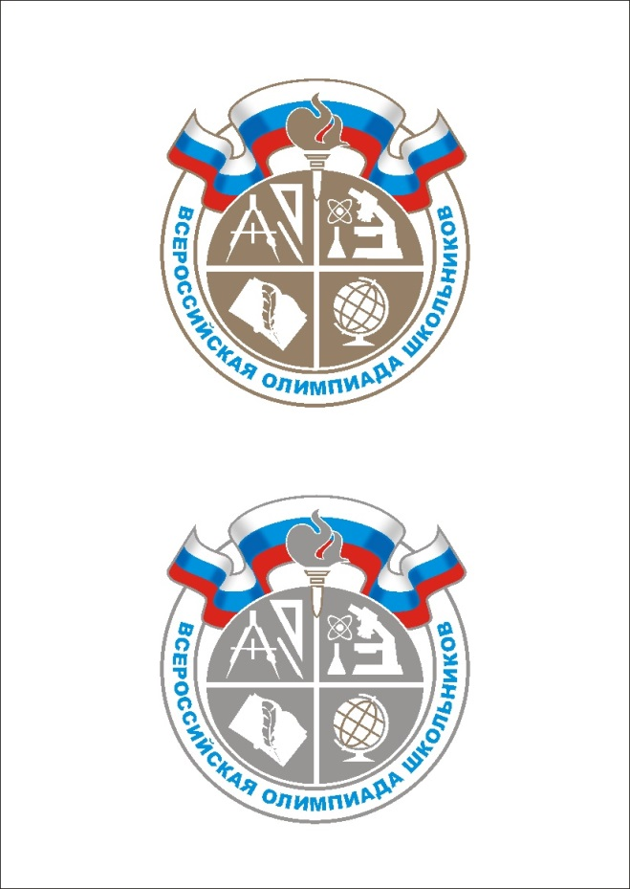

Российская Федерация

*Название ОО*

**Грамота**

**Победителя/призера школьного этапа**

**Всероссийской олимпиады школьников 2024-2025 учебного года**

**по (название предмета)**

***Награждается***

**ФИО,**

*Обучающийся _ класса*

МБОУ________________________

Директор **____________** ФИО

М. П.

Регистрационный №

от **«**» _____ 2024 года

Приложение 8

к приказу Комитета по образованию

от 5.09.2024 года № 100

Информация о школьном этапе всероссийской олимпиады школьников 2024/25 учебного года

Комитет по образованию Называевского муниципального района

(наименование муниципального района Омской области)

ОО___________________________________

| № п/п | Наименование предмета олимпиады | Количество участников по классам | | | | | | | | Всего участ-ников | Кол-во победите-лей | Кол-во призе-ров | Всего победите-лей и призеров |
| --- | --- | --- | --- | --- | --- | --- | --- | --- | --- | --- | --- | --- | --- |
| 4 | 5 | 6 | 7 | 8 | 9 | 10 | 11 |
| 1 | Английский язык |  |  |  |  |  |  |  |  |  |  |  |  |
| 2 | Астрономия |  |  |  |  |  |  |  |  |  |  |  |  |
| 3 | Биология |  |  |  |  |  |  |  |  |  |  |  |  |
| 4 | География |  |  |  |  |  |  |  |  |  |  |  |  |
| 5 | Информатика |  |  |  |  |  |  |  |  |  |  |  |  |
| 6 | История |  |  |  |  |  |  |  |  |  |  |  |  |
| 7 | Литература |  |  |  |  |  |  |  |  |  |  |  |  |
| 8 | Математика |  |  |  |  |  |  |  |  |  |  |  |  |
| 9 | МХК |  |  |  |  |  |  |  |  |  |  |  |  |
| 10 | Немецкий язык |  |  |  |  |  |  |  |  |  |  |  |  |
| 11 | ОБЖ |  |  |  |  |  |  |  |  |  |  |  |  |
| 12 | Обществознание |  |  |  |  |  |  |  |  |  |  |  |  |
| 13 | Право |  |  |  |  |  |  |  |  |  |  |  |  |
| 14 | Русский язык |  |  |  |  |  |  |  |  |  |  |  |  |
| 15 | Технология (девочки) |  |  |  |  |  |  |  |  |  |  |  |  |
| 16 | Технология (мальчики) |  |  |  |  |  |  |  |  |  |  |  |  |
| 17 | Физика |  |  |  |  |  |  |  |  |  |  |  |  |
| 18 | Физическая культура (девочки) |  |  |  |  |  |  |  |  |  |  |  |  |
| 19 | Физическая культура (мальчики) |  |  |  |  |  |  |  |  |  |  |  |  |
| 20 | Химия |  |  |  |  |  |  |  |  |  |  |  |  |
| 21 | Экология |  |  |  |  |  |  |  |  |  |  |  |  |
| 22 | Экономика |  |  |  |  |  |  |  |  |  |  |  |  |
| 23 |  |  |  |  |  |  |  |  |  |  |  |  |  |
| Итого | |  |  |  |  |  |  |  |  |  |  |  |  |

*Участник нескольких олимпиад учитывается один раз.